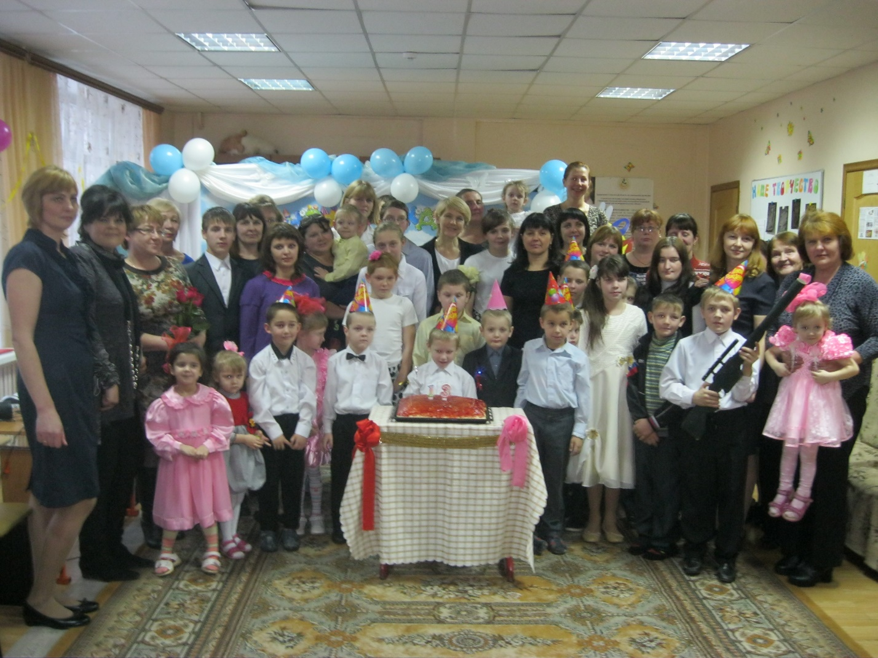
Цель: создание праздничной обстановки, развитие творческих способностей и качеств личности каждого воспитанника с учетом его возможностей, единение всех участников праздника.
Зал празднично украшен шарами, осенними листочками, на стене висит цифра 13. Звучит песня «День рождение».
Ведущий:
Здравствуйте, дорогие друзья, уважаемые коллеги!
Что за новость? Что за дата?
Возбужден весь коллектив.
Центр «Исток» - вот виновник!
Центр «Исток» - в объектив!
Ведущий:
Знаем нынче день особый,
Сердцу стало веселей,
Знаем, это центр «Исток»
Собирает всех друзей.
Посмотрите, сколько света,
И улыбок, и волненья.
Тут, конечно, нет секрета –
Просто нынче день рождение! (хором) 2раза
Ведущий:
Добро пожаловать, друзья,
В наш « Исток» любимый!
Добро пожаловать, друзья,
На наши именины!

Ведущий:
Мы очень рады всем гостям.
Пусть солнце ярче светит!
С Днём Рожденья, Исток»!
С Днём Рожденья, взрослые и дети!
Ведущий:
Сегодня мы с вами собрались для того, чтобы отметить день рождение нашего любимого центра, сказать все самые добрые слова и пожелания, а самое главное подарить тепло наших сердец.
Ребята, а как вы думаете, кто самый главный, самый умный, самый добрый, самый заботливый человек в нашем центре
Ведущий:
Молодцы! Да, именно она 13 лет назад придумала и организовала работу нашего центра, преодолевая на своем путь очень много трудностей. Мне хочется начать наш вечер с музыкального поздравления, посвященного именно ей.
На мотив песни «Пять минут» музыкальный коллектив «С-3» (Сорокина Т.В., Савченкова Ю. А., Самсонова Н.В.)исполняют песню.

Куплет:
Про директора мы песенку споем:
На работе он ведь вечером и днем,
То родителей встречает,
То куда-то убегает,
Но сегодня песня не о том.
Припев:
Мы признаем друзья,
Центр «Исток» всех дороже.
Быть директором – труд,
И никто здесь не поможет.
Пожурит он слегка
Иль похвалит нас за что-то,
И вот так из года в год
В День Рожденья, в день чудесный,
В день осенний в ноябре,
Исток наш родился
На забаву детворе.

Ведущий:
Дорогие наши гости, наши детки, а давайте вспомним, как создавался наш цент, а поможет нам в этом сценка, которая называется "Теремок-Исток"

Инсценировка сказки "ТЕРЕМОК - ИСТОК" на новый лад
Ведущий: Стоит в поле теремок – теремок-Исток. Он не низок, не высок, не высок.
Кто-кто в теремочке живет? Кто – кто в «Истоке» живет?
А живут в них детки, детки, как конфетки: На вид замечательные, по делам старательные.
Любят потрудиться, а потом повеселится. Рядом взрослые всегда, чтобы в дом не шла беда.
Идет по полю няня, няня – усыпняня. Подошла к теремочку, спросила:
Няня: Кто – кто в теремочке живет? Кто – кто в «Истоке» живет?
Дети: Мы детки - конфетки, а ты кто?
Няня: А я няня – усыпняня! Буду деток я ласкать, в тихий час усыплять,
Колыбельную им петь, За ребятками смотреть…
(Ласково поет колыбельную) Баю-баю-баю бай. Спи, малютка, засыпай!
Ведущий: Иди к нам жить. С няней- то вопрос решен. Дело стало с поваром.
Как же деток нам кормить, кашу кто будет варить?
Повар: Кто – кто в теремочке живет? Кто –кто в «Истоке» живет?
Дети: Мы детки – конфетки. Я няня – усыпняня. Вместе: А ты кто?
Повар: А я повар – кулинар. Кухни я великий дар! Щи, борщи, салаты, каши и лагман. Пицца, равиоли, плов – целый казан. Из ничего конфетку быстро смастерю. Деток всех любимых вкусно накормлю
Ведущий: Нам такой человек очень нужен! Ступай и ты к нам жить.
Из чего же теперь будет повар варить? Необходим специалист, который все сможет достать.
Плотник- хороший работник: Кто –кто в теремочке живет? Кто – кто в «Истоке» живет?
Ответы: Мы детки – конфетки. Я няня – усыпняня. А я повар кулинар
Хором: А ты кто?
Плотник: А я плотник – хороший работник. У меня все схвачено, по счетам заплачено. В любое дело могу я сунуть нос и сию ж минуту улажу вопрос (осматривается вокруг). Теремок я ваш обставлю, мебель классную доставлю!
Ведущий: Такой нам нужен человек, с ним не расстанемся вовек.
Только деткам нужен друг лучший их наставник.
Воспитатель: Кто –кто в теремочке живет?
Кто – кто в «Истоке» живет?
Все: Детки – конфетки, няня – усыпняня, повар – кулинар, плотник – хороший работник. Вместе: А вы кто?
Воспитатель: Я воспитатель, за детьми наблюдатель. Все с детьми мы успеваем, лепим, пишем и играем. Их я утром приму и зарядку проведу.
Поиграю в салочки, попрыгаю на скакалочке. Деток всех я соберу, и занятья проведу. Их досуг организую, очень всех детей люблю я.
Ведущий: Без такого специалиста в «Истоке» никак не обойтись.
Приходите к нам работать, закипит тогда уж жизнь.
Вашу работу надо направлять, чтобы все было во время и по плану.
Нужен срочно такой специалист.
Заведующая: Кто – кто в теремочке живет? Кто – кто в «Истоке» живет?
Все: Детки – конфетки, няня – усыпляня, повар – кулинар, завхоз – решу любой вопрос, воспитатель – за детьми наблюдатель.
Вместе: А ты кто?
Заведующая: А я заведующая за порядком следящая.
За работай наблюдаю, если что – то вдруг не так, быстро все я устраняю, что- нибудь предпринимаю. Без меня не обойтись, как ты милый ни крутись.
Ведущий: Что ж с тобою согласны, будем мы с тобой дружить - дружбой дорожить.
Прачка: Кто – кто в теремочке живет? Кто – кто в «Истоке» живет?
Все: Детки – конфетки, няня – усыпняня, повар – кулинар, завхоз – решу любой вопрос, воспитатель – за детьми наблюдатель, заведующая за порядком следящая.
Вместе: А вы кто?
Прачка: А я ваша лучшая помощница. Где подштопать, подлатать, где погладить, постирать.
Ведущий: Заходите, будем рады – ваша помощь всем награда.
Сторож: Кто – кто в теремочке живет? Кто – кто в «Истоке» живет?
Все: Детки – конфетки, няня – усыпняня, повар – кулинар, плотник – хороший работник – решу любой вопрос, воспитатель-за детьми наблюдатель, заведующая – за порядком следящая.
Вместе: А ты кто?
Сторож: Я «Секьюрити» - охрана, без меня вам просто «ЯМА. Буду терем ваш хранить и дозором обходить!
Ведущий: Ты нам тоже очень нужен, заходи к нам в терем жить.
Теремок-Исток наш укомплектован. Будут дружно все в нем жить!
Все: Детки – конфетки, няня – усыпняня, повар – кулинар, плотник- хороший работник – решу любой вопрос, воспитатель – за детьми наблюдатель, Заведующая за порядком следящая.

Ведущий:
Вот мы и вспомнили, как создавался наш центр. К нам на праздник со своими поздравлениями пришли самые маленькие жители нашего центра. Давайте их поприветствуем и поддержим.
Танец детей группы «Солнышко».
Ведущий:
К нам на праздник пришли с поздравлениями родители со своими детками.

Частушки:

Как Исток у нас хорош!
Лучше центра не найдёшь,
И споём мы о том,
Как мы весело живём!

День рожденья, день рожденья
Отмечает наш Исток!
И поздравить с днём рожденья
Его каждый очень рад!

Воспитатели у нас –
Это просто высший класс!
Каблуки надели,
Как фотомодели!

Повара нам варят каши,
В праздник здесь пирог пекут.
Не простое это дело:
Целый день кормить нас тут!

Нянечка в порядке держит
Группу нашу круглый год,
Чистоту кругом наводит,
Целый день всё трёт и трёт!

Медсестра зелёнкой мажет
Нам болячки иногда.
Делает прививки даже
От болезней нам всегда.

В «Исток» с утра бегу,
Маму за руку веду,
Для того, чтоб мамочка
Поздравила всех с праздничком!

А директору нашему
В сказку Пушкина б попасть.
Попросила б она рыбку –
Спонсоров богатых дать.

А ещё бы попросила,
Чтоб повысили оклад.
Всем работникам Истока,
Каждый был бы очень рад.

У заведующей нашей
Каждый день полно забот,
Чтоб « Исток» наш был все краше
И моложе каждый год.

Логопед к нам приходила,
Говорить нас всех учила.
Открывает, смотрит в рот-
Ничего не разберет.

Наш психолог нежный, милый,
Успокоит, наст совет,
Хороша, свежа, красива.
Ей всегда 17 лет.

Социальный педагог
Многим детям он помог,
Все воспитанники на радость
Выражают благодарность.

Вместе:
Мы пропели вам частушки
Про любимый « Исток»!
А теперь мы вас попросим,
Чтоб похлопали чуток!

Девочки:
День рожденья! День рожденья!
Чудный повод для общенья!
Пусть подарит добрый вечер,
Принесёт с друзьями встречу.

Увлечёт наших гостей
Массой всяческих затей.
Мы не просто так пришли,
Мы вам танец принесли!

Девочки группы «Орбита» исполняют танец.

Читают стихи дети группы «Орбита»
Вот и праздник удался,
С Днем Рождения всех друзья
Знаем мы, что через год
Новый День Рождения ждет!
И опять любимый центр
Всех нас вместе соберет!
Мы попели, поплясали!
Быстро пролетел часок.
С днём Рождения, ребята!
С днём Рожденья, « Исток»!

Что желают в день рожденья?
Много радости, веселья,
Поскорее подрастать,
Вам желаем от души!

Будьте веселы, здоровы,
Всем дарите добрый свет.
Приходите в гости снова
Ровно через 50 лет!

Звучит песня в исполнении Захаровой Е.А., Ерофеева А.А.
« Будьте здоровы, живите богато!»

1.Будьте здоровы, живите богато,
Наш юбилей мы отпраздновать рады!
Гостей мы встречаем на празднике нашем!
Нигде не встречали мы праздника краше!
2. Как в нашей России широкое поле,
Пускай же для счастья цветёт наша доля!
Пусть будут на реках да светлые воды,
Пусть будут повсюду детей хороводы
( Проигрыш)

3. Чтоб к нам приходили желанные гости,
Чтоб люди на нас не имели бы злости!
Чтоб нашей работой любимого центра.
Все были довольны, довольны и рады!

4.Ещё пожелать нам немного осталось,
Чтоб больше детишек у вас нарождалось!
И если у вас по ребёнку родится,
То наш «Исток» вам всегда пригодится!

5. Так будьте здоровы, живите богато,
Наш юбилей мы отпраздновать рады!
Гостей мы встречаем на празднике нашем,
Нигде не встречали мы праздника краше!

Хором: С Днём Рожденья, « Исток»!

Ведущий:
А сейчас наступает самый торжественный момент. Какое день рождение без праздничного торта. Давайте похлопаем!
Вносят праздничный торт с зажженными свечами.
Ведущий:
Говорят, когда горит свеча,
То дарит этот миг успокоенье.
Пока она светла и горяча,
Нам дарит радость миг ее горенья.
За дружбу и за радость новой встречи,
Друзья, зажжем сегодня свечи!!!
Ведущий:
Пока горят эти свечи, давайте сделаем фото на память.
(выстроить всех детей для общего фото)
Ведущий:
Вот наши свечи зажжены
Теперь задуть мы их должны:
«Желанье нужно загадать». (выждать несколько секунд)
Ну что успели загадать?
Теперь давайте задувать!
Раз! Два! Три!
Ведущий:
Приглашаем всех к праздничному столу!

